

Der Beirat

Der Vorstand

Projekte und Ziele

 |  |  |  | Beirat Landkreis Ludwigsburg inklusiv

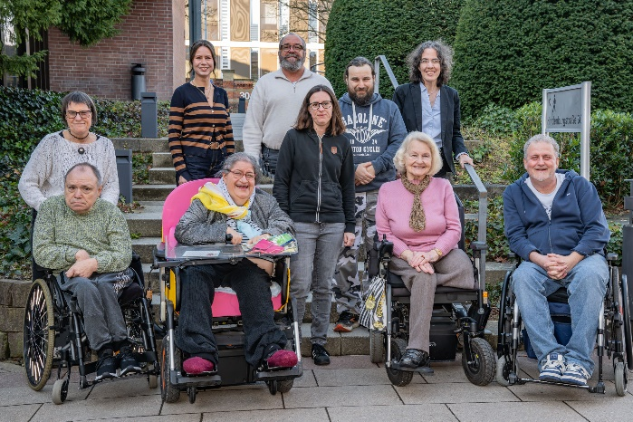
Hintere Reihe von links:
Elke Middelhauve (Assistenz), Franziska Silber (Landratsamt), Steffen Gödecke
(2. Vorsitzender) Fabio Ciocchetti (Schriftführer), Katja Dieterich

Vordere Reihe von links:
Edmont Kadner, Susanne Zigelli
1.Vorsitzende), Marion Mess,
Jutta Grolik (1. Vorsitzende),
Frank Haueisen

Der Vorstand
Der Vorstand wird vom Beirat für einen Zeitraum von drei Jahren gewählt. Er besteht aus acht Personen. Unter den Vorständen werden zwei Sprecherinnen/Sprecher als erste/r und zweite/r Vorsitzende/r sowie ein Schriftführer oder eine Schriftführerin bestimmt.
Der Vorstand trifft sich in der Regel alle drei Monate.
Er kann sich bei Projekten oder thematischen Arbeitskreisen einbringen oder eine Stellungnahme abgeben.
Der Vorstand wirkt mit zwei Personen im Arbeitskreis Eingliederungshilfe und bei Bedarf in anderen Gremien mit.

Aktuell ist er am Projekt „So stellen wir uns selbst bestimmtes Leben vor!“ beteiligt. In diesem Projekt sollen Träger und Kostenträger ihre Strukturen weiterentwickeln. Gleichzeitig sollen Menschen mit Behinderung mehr dazu befähigt werden, ihre Ziele und Wünsche mitzuteilen.
Ziel ist ein möglichst selbstbestimmtes Leben von Menschen mit Behinderung.
Außerdem ist er an der Weiterentwicklung von Gemeindepsychiatrie im Landkreis Ludwigsburg beteiligt.
Es soll mehr regionale und besser vernetzte Angebote für Menschen mit einer psychischen Erkrankung geben.

